引用链接：官方商品页

译文（日译中）

Full Coordinate Doll Type-LENA
- 年份：2020
- 分类：抽選
- 官方页面公开日：2020-03-29
- 销售价格：¥73,700
- 库存状态：售罄
- 原始标题：Full Coordinate Doll Type-LENA 【抽选销售品】注：抽選受理已结束

图片
- 01.jpg (01.jpg) ｜ 图片来源：官方图片 fcd_lena_001.jpg

- 02.jpg (02.jpg) ｜ 图片来源：官方图片 fcd_lena_001-02.jpg
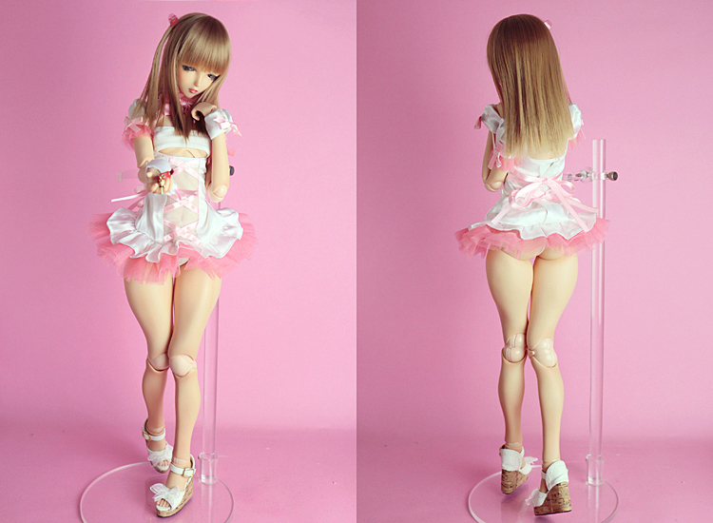

商品页面正文
标题：Full Coordinate Doll Type-LENA
官方页面公开日：2020-03-29
销售价格：¥73,700
库存状态：售罄
【商品介绍】
展示等以使用していた眼珠ドル系服装把チョイスしました。こ的服装・・遥か昔于販売していたデザイン。ネ。
残念ながら今为生産以きない服装。。
華及かな服装(色)中、为っきり和したメイク的LENAがピッタリ。！
【Full Coordinate Doll和为】
女孩たち和もっ和深くお付き合い把・・・和いうこ和以！？今截止イベント把中心于一次性定制ドール和して抽选销售していたフルコーデ的女孩把オンライン以も抽选销售。！
通常的エントリー(量産)されたAP的女孩把ベース于、サンプル品及通常手于入らない服装和配件以コーデ・プロデュースされた一次性定制的女孩たちがFull Coordinate Doll。。
さら于身体的構成截止も、そ的コーデイメージ于合わせデフォルト的構成和为異なるチョイス把行った贅沢な逸品。。またF.C.D为初めてAP的ドール和デートしてみたい和いう方中、最初从すべてがフル套装和いう入門用和しても良い。ネ。
【販売方法】
这里的商品为１体的み的抽选销售品。。下記方法于したがい期間内于ご応募いただいた中从抽選把行います。
【抽選応募期間】
2020年4月3日(金)18:00 起 2020年4月11日(土)中午12:00截止
【抽選応募方法】
抽選応募期間中于ANGEL PHILIAオンラインショップ商品ページ的買い物カート于て受付把行います。
カート于入れる把クリックし、通常的買い物時和同じよう于手続き把行って请。注：ご応募为各商品于つきお一人様一回的み和させて頂きます。
尚、仅限日本国内销售なります的以、海外发货以的申请(ご応募)为お受け以きません的以请提前知悉。
オンラインカートシステム的都合上、応募手続き後于ご購入確認的メールが返信されますが、これ为当選確定的通知中ございません的以请注意。
【当選発表(通知)】
4月11日(土)18時頃
厳正なる抽選的結果、当選された方于的みメール于て当選発表及び手続き的詳細把ご連絡申し上げます。
注：迷惑メール的受信拒否設定等把されている場合为、Eメール于よるお知らせが届かない場合があります。受信以きるよう于、下記抽選受付的メールア连衣裙把ご登録请。
E-mail: infoquarantotto.biz（把＠マーク于変更して请）
【決済方法】
お支払い为ヤマト運輸便的货到付款的み的和させて頂きます。
（ 注：货到付款的際于現金中なく、クレジットカード・デビットカードもしく为電子マネーもご利用頂けます。 ）
【商品的発送于ついて】
＊商品代金的他于全国一律別途1,144円(含税)把ご負担いただきます。
＊商品的発送先为日本国内于限らせていただきます。
＊日時指定为お受け以きない場合が。。
＊個別配送的ため、他的商品和的おま和め为出来ません。
【返品・返金于ついて】
服装及配件为一点物(一次性定制)。的以、商品的交換・返品・返金等为致しかねます。予めご了承下さい。
----------------------------------------
【商品详情】
■头部 Type-M/LENAメイク头部 (目袋サイス/ 16mm、假发尺寸/ 6〜7英寸)、成型色/ 褐色
■眼珠 オリジナル亚克力眼 16mm
■假发 セミロング假发 ライトブラウン
■身体 上身/Tpype-H (Soft Skin)、下身/Type-H (Soft Skin)、大腿/ Type-H (Soft Skin)、小腿/Type-C、腕/オビツ50 (Soft Skin)、手/造型手(3種)、脚/ヒール脚
■成型色 褐色(外皮零件为すべて已上色)、内部骨架/オビツ48、成型色/ 褐色
■服装 APオリジナル连衣裙(チューブトップ・手首付け袖付)〜注：サンプル品、ショーツ
■靴 コルク厚底サンダル〜展示サンプル品
■材质 头部・身体（外皮零件）/PVC（软胶制）、眼珠/アクリル製、内部骨架/ABS・POP 、服装/布制
■使用上的ご注意
注：本製品以人形本体把む及み于擦ったり、無理于引っ張ります和色移行及破損する恐れがあります。
注：高温な場所、直射日光的当たる場所、湿度的高い場所等把含め、长时间的着用于起生地的色が人形本体于染色/移色する場合が。。
注：付属品及梱包してある袋等为飲み込む和窒息する恐れがあります。小さなお子様的手的届かない場所于保管して请。
・发行方：QUARANTOTTO

原文（日文）

Full Coordinate Doll Type-LENA
- 年：2020
- 分類：抽選
- 公式ページ公開日：2020-03-29
- 販売価格：¥73,700
- 在庫状態：売り切れ
- 原始タイトル：Full Coordinate Doll Type-LENA 【抽選販売品】※抽選受付終了しました

画像
- 01.jpg (01.jpg) ｜ 画像出典：官方图片 fcd_lena_001.jpg

- 02.jpg (02.jpg) ｜ 画像出典：官方图片 fcd_lena_001-02.jpg


商品ページ本文
タイトル：Full Coordinate Doll Type-LENA
公式ページ公開日：2020-03-29
販売価格：¥73,700
在庫状態：売り切れ
【商品紹介】
展示などで使用していたアイドル系衣装をチョイスしました。この衣装・・遥か昔に販売していたデザインですネ。
残念ながら今は生産できない衣装となります。
華やかな衣装(色)には、はっきりとしたメイクのLENAがピッタリです！
【Full Coordinate Dollとは】
オンナノコたちともっと深くお付き合いを・・・ということで！？今までイベントを中心にワンオフドールとして抽選販売していたフルコーデのオンナノコをオンラインでも抽選販売いたします！
通常のエントリー(量産)されたAPのオンナノコをベースに、サンプル品や通常手に入らない衣装とアクセサリーでコーデ・プロデュースされたワンオフの娘たちがFull Coordinate Dollです。
さらにボディの構成までも、そのコーデイメージに合わせデフォルトの構成とは異なるチョイスを行った贅沢な逸品となります。またF.C.Dは初めてAPのドールとデートしてみたいという方には、最初からすべてがフルセットという入門用としても良いですネ。
【販売方法】
こちらの商品は１体のみの抽選販売品となります。下記方法にしたがい期間内にご応募いただいた中から抽選を行います。
【抽選応募期間】
★2020年4月3日(金)18:00 より 2020年4月11日(土)正午12:00まで
【抽選応募方法】
抽選応募期間中にANGEL PHILIAオンラインショップ商品ページの買い物カートにて受付を行います。
カートに入れるをクリックし、通常の買い物時と同じように手続きを行ってください。※ご応募は各商品につきお一人様一回のみとさせて頂きます。
尚、日本国内のみでの販売となりますなりますので、海外発送でのお申込み(ご応募)はお受けできませんので予めご了承ください。
オンラインカートシステムの都合上、応募手続き後にご購入確認のメールが返信されますが、これは当選確定の通知ではございませんのでご注意ください。
【当選発表(通知)】
★4月11日(土)18時頃
厳正なる抽選の結果、当選された方にのみメールにて当選発表及び手続きの詳細をご連絡申し上げます。
※迷惑メールの受信拒否設定等をされている場合は、Eメールによるお知らせが届かない場合があります。受信できるように、下記抽選受付のメールアドレスをご登録ください。
E-mail: info★quarantotto.biz（★を＠マークに変更してください）
【決済方法】
お支払いはヤマト運輸便の代金引換のみのとさせて頂きます。
（ ※代金引換の際に現金ではなく、クレジットカード・デビットカードもしくは電子マネーもご利用頂けます。 ）
【商品の発送について】
＊商品代金の他に全国一律別途1,144円(税込)をご負担いただきます。
＊商品の発送先は日本国内に限らせていただきます。
＊日時指定はお受けできない場合がございます。
＊個別配送のため、他の商品とのおまとめは出来ません。
【返品・返金について】
衣装やアクセサリーは一点物(ワンオフ)となりますので、商品の交換・返品・返金等は致しかねます。予めご了承下さい。
----------------------------------------
【商品詳細】
■ヘッド Type-M/LENAメイクヘッド (目袋サイス/ 16mm、ウィッグサイズ/ 6〜7インチ)、成型色/ 褐色
■アイ オリジナルアクリルアイ 16mm
■ウィッグ セミロングウィッグ ライトブラウン
■ボディ 上胴/Tpype-H (Soft Skin)、下胴/Type-H (Soft Skin)、フトモモ/ Type-H (Soft Skin)、スネ/Type-C、腕/オビツ50 (Soft Skin)、手/デザインハンド(3種)、足/ヒール足
■成型色 褐色(外皮パーツはすべて彩色済み)、インナーフレーム/オビツ48、成型色/ 褐色
■衣装 APオリジナルドレス(チューブトップ・手首付け袖付)〜※サンプル品、ショーツ
■靴 コルク厚底サンダル〜展示サンプル品
■材質 ヘッド・ボディ（外皮パーツ）/PVC（ソフトビニール製）、アイ/アクリル製、インナーフレーム/ABS・POP 、衣装/布製
■使用上のご注意
※本製品で人形本体をむやみに擦ったり、無理に引っ張りますと色移行や破損する恐れがあります。
※高温な場所、直射日光の当たる場所、湿度の高い場所などを含め、長時間の着用により生地の色が人形本体に色移りする場合がございます。
※付属品や梱包してある袋などは飲み込むと窒息する恐れがあります。小さなお子様の手の届かない場所に保管してください。
・発売元：QUARANTOTTO

外部补充资料
<!-- external-source:tieba-vmf50-status -->

来源：百度贴吧《VMF50的现状》
- 引用链接：百度贴吧资料
- 匹配说明：贴吧 VMF50 现状贴将 LENA 列为 ANGEL PHILIA 原创娃，并提到 LEAD ME 服装连携的 LENA。
#### 原文摘录
- 由于YAMATO于2013年3月的突然倒闭，VMF50这个娃娃系列也变成了历史。但是VMF50并没有因此而消亡而是由2种不同的姿态从新复活了。
- VMF50由新成立的アルカディア社所接手变成了现在的ANGEL PHILIA（简称AP），和成人风格浓厚的REAL ART PROJECT（简称RAP)。
- 该贴列出 ANGEL PHILIA 原创娃：MAYA、LIZA、MONA、MISA、LENA、NEMU、CHICA、MERU、AKI，并列出 Real Art Project 原创娃 Pink Drops #1 起的记录。
#### 中文整理
- 该贴把 YAMATO 倒闭后的 VMF50 脉络整理为两支：Arcadia/Angel Philia 与 Real Art Project/Pink Drops。此信息为贴吧用户整理，作为外部参考，不替代官方商品页。
#### 外部图片
- 未解析到可下载图片。

